**Wojskowa Akademia Techniczna**

Inżynieria Oprogramowania

Dominik Kania WCY18KY1S1

Zadanie z laboratorium nr 3

Projekt systemu informatycznego dla biblioteki

1. Kontekst działania systemu.

Wybraną przeze mnie instytucją, która będzie wspomagana przez IT jest biblioteka miejska. Początkowo przed wprowadzeniem IT wszystkie działania czyli wypożyczenia, zwroty, przedłużenia wypożyczenia itp. trzeba było wykonywać na miejscu osobiście. System umożliwi czytelnikom rezerwację książek, przedłużenie wypożyczenia, sprawdzenie historii wypożyczeń oraz opłatę kar za późny zwrot książek przez Internet. Dodatkowo ułatwi wprowadzenie nowych książek i usuwanie starych z katalogów oraz automatycznie obliczy karę za zbyt późny zwrot książki.

1. Diagram scenariuszów użycia (use case’ów)

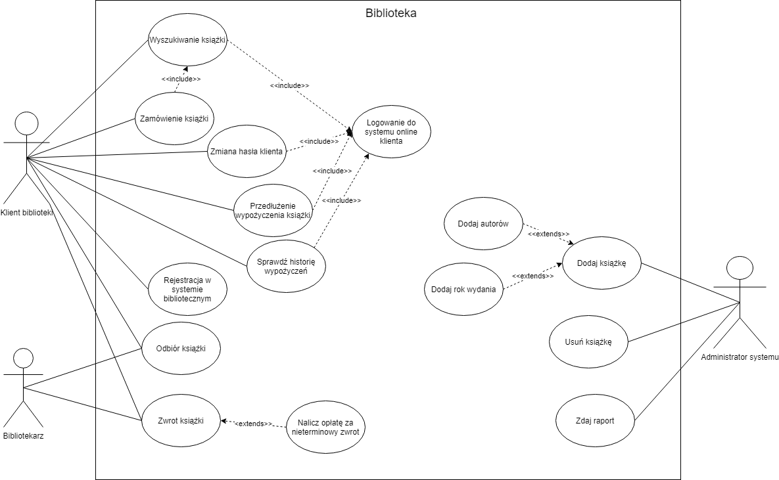

1. Opis scenariuszów użycia.

|  |  |  |  |  |
| --- | --- | --- | --- | --- |
| **Use case** | **Klient Biblioteki** | **Bibliotekarz** | **Administrator systemu** | **System** |
| **Zamówienie książki** | Zamówienie wybranej książki |  |  | Rezerwacja wybranej książki dla klienta |
| **Wyszukiwanie książki** | Klient wyszukuje interesującą go książkę z katalogu |  |  | System przeszukuje katalog książek |
| **Zmiana hasła klienta** | Klient zmienia swoje hasło logowania |  |  | Zmiana hasła logowania klienta |
| **Przedłużenie wypożyczenia książki** | Przedłużenie terminu zwrotu książki |  |  | Zmiana daty zwrotu książki |
| **Sprawdź historię wypożyczeń** | Sprawdzenie wypożyczonych już wcześniej książek |  |  | Wyświetlenie historii wypożyczonych książek klienta |
| **Logowanie do systemu online klienta** | Zalogowanie się klienta za pomocą hasła |  |  | Zalogowanie klienta do systemu online |
| **Rejestracja w systemie bibliotecznym** | Podanie hasła do utworzenia konta bibliotecznego |  |  | Utworzenie indywidualnego konta użytkownika |
| **Odbiór książki** | Pobranie zarezerwowanej książki od bibliotekarza | Wydanie zarezerwowanej książki. |  | Zmiana statusu książki na „Wypożyczona” |
| **Zwrot książki** | Oddanie wypożyczonej książki do biblioteki | Pobranie zwracanej książki |  | Zmiana statusu książki na „Dostępna” |
| **Nalicz opłatę za nieterminowy zwrot** | Opłacenie kary za nieterminowy zwrot | Podanie klientowi kwoty kary za nieterminowy zwrot |  | Policzenie kary za nieterminowy zwrot |
| **Dodaj książkę** |  |  | Dodanie fizycznie książki do katalogu | Dodanie książki do katalogu |
| **Use case** | **Klient Biblioteki** | **Bibliotekarz** | **Administrator systemu** | **System** |
| **Dodaj autorów** |  |  | Dodanie autorów do dodawanej książki | Dodanie autorów do opisu książki w katalogu |
| **Dodaj rok wydania** |  |  | Dodanie roku wydania do dodawanej książki | Dodanie roku wydania do opisu książki w katalogu |
| **Usuń książkę** |  |  | Usunięcie książki z katalogu książek | Usunięcie książki z katalogu książek |
| **Zdaj raport** |  |  | Wydaj raport | Wydaj raport dotyczący ilości książek, ilości wypożyczeń, ilości niezwróconych książek itp. |

1. Diagram klas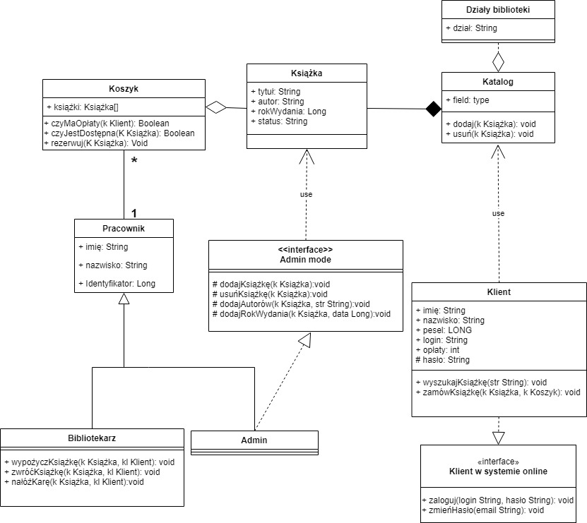

**LAB2**

1. Diagram aktywności – wypożyczenie książki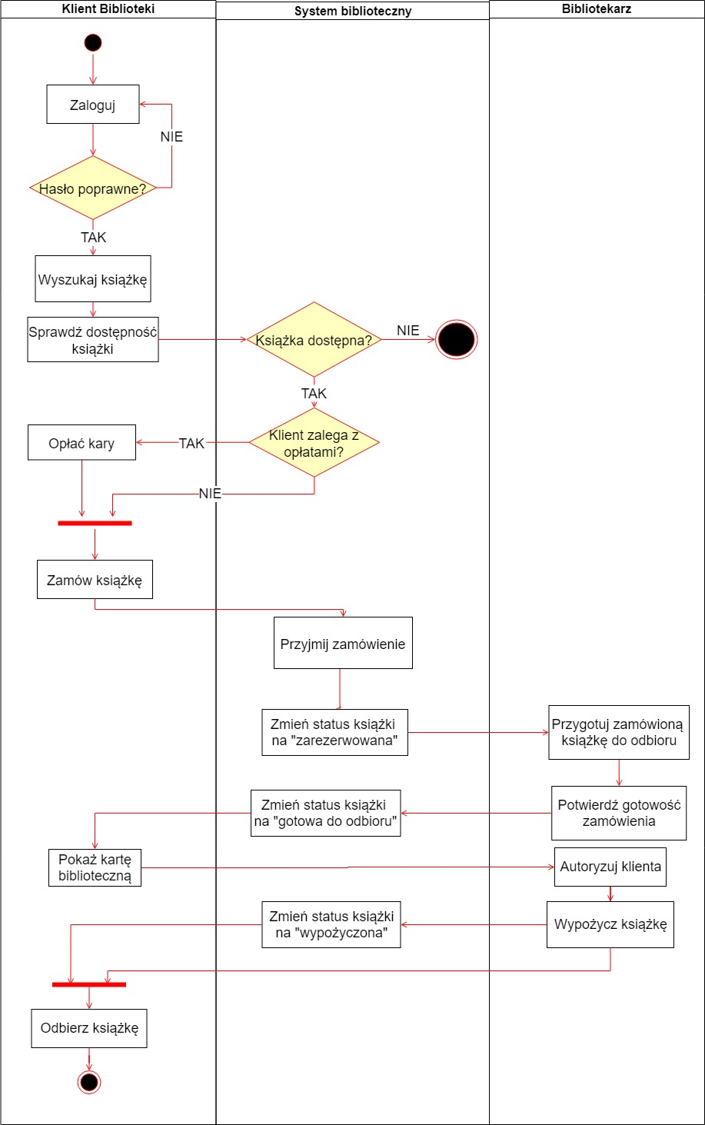
2. Diagram sekwencji czynności „Zaloguj”

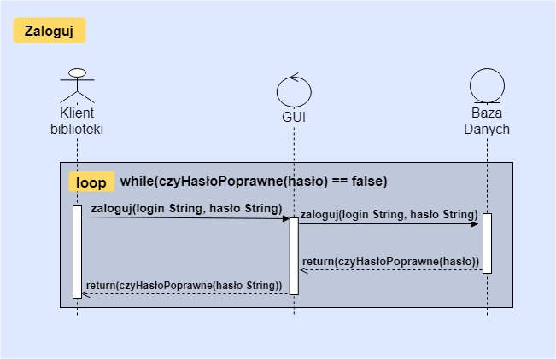

1. Diagram sekwencji czynności „Sprawdź dostępność książki”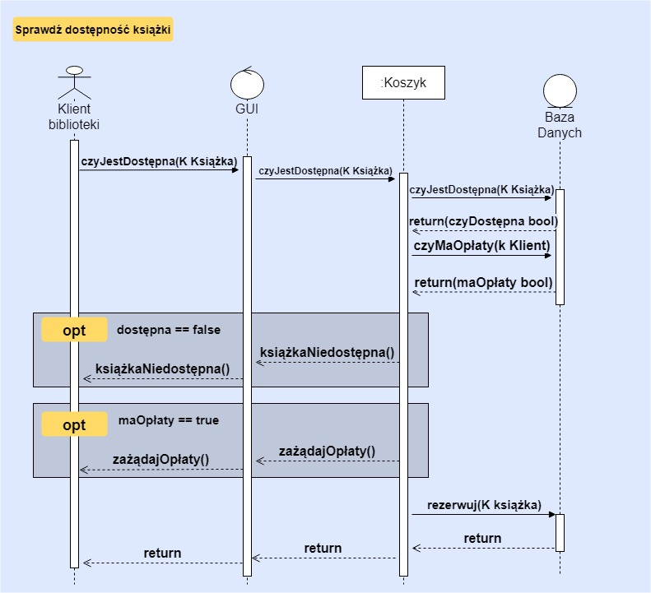

**LAB 3**

1. Diagram sekwencji codziennego sprawdzenia daty rezerwacji książki w klasie Książka i ewentualnej zmiany kwoty kary za nieterminowy zwrot książek:

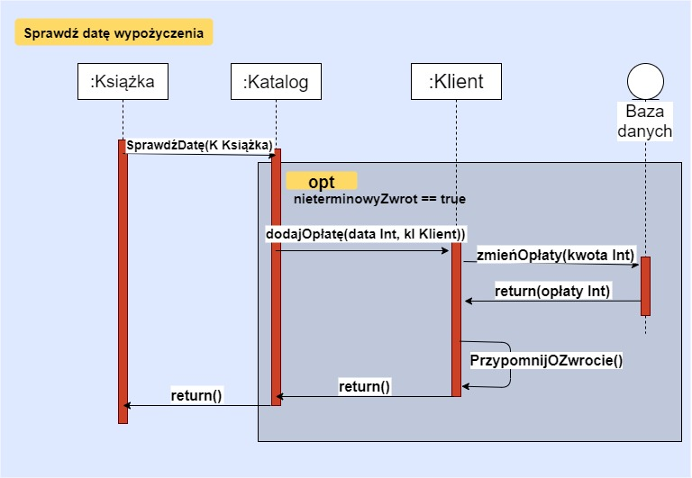

1. Diagram sekwencji działania w przypadku, gdy klient nie odebrał książki w przeciągu 24h od zarezerwowania:

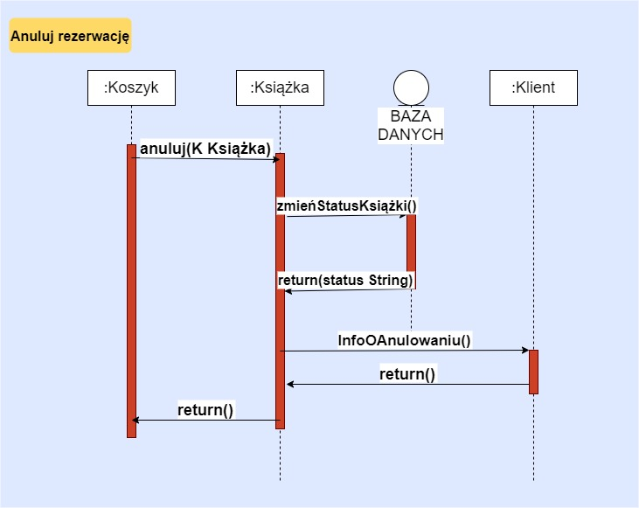

1. Diagram stanów obiektu klasy Klient, czyli obiektu obsługującego polecenia żądane przez klienta biblioteki:

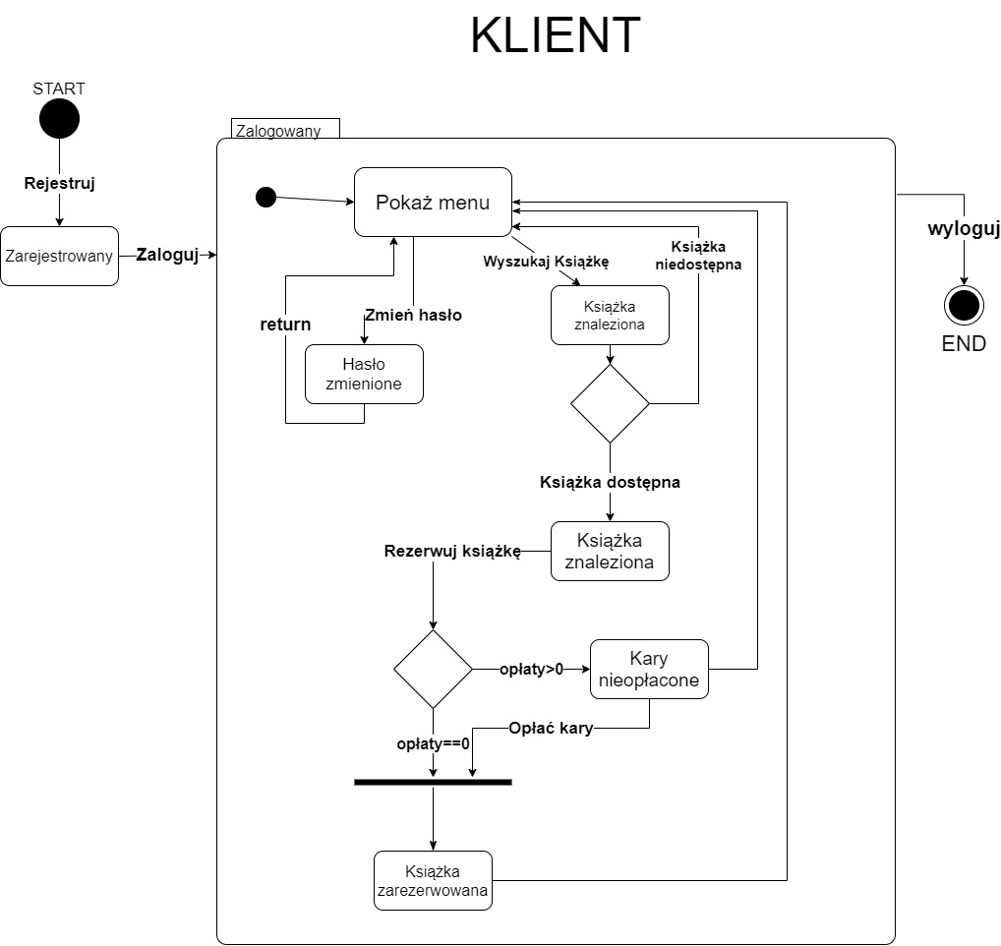

1. Diagram stanów obiektu Książka: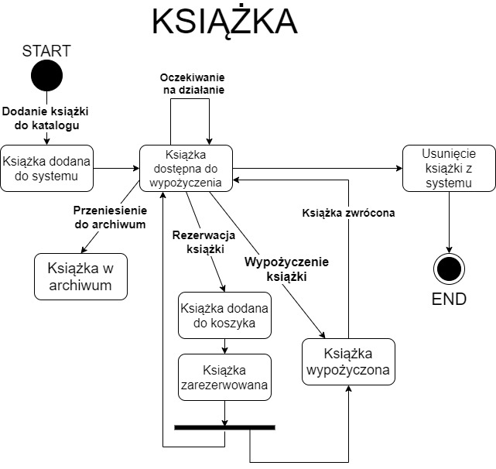
2. Scenariusze testowe wykonywanie na poziomie graficznego interfejsu użytkownika.

|  |  |  |  |
| --- | --- | --- | --- |
| Nazwa testu | Akcje użytkownika/ dane wejściowe | Oczekiwane rezultaty | Wynik testu |
| Próba zalogowania (błędna) | „Wprowadź login i hasło”:  Login: zenek1  Hasło:zaq1@WSX | Wyświetlenie komunikatu „Podane dane logowania są nieprawidłowe. Proszę podać spróbować ponownie”. |  |
| Wyszukiwanie książki (błędna) | „Wprowadź tytuł książki lub autora”  Tytuł: Cebula  Autor: Carla Bardi | Wyświetlenie komunikatu „Podano błędne dane lub dana książka nie jest w systemie” |  |
| Wyszukiwanie książki (prawidłowe) |  |  |  |
| Przedłużenie wypożyczenia książki (prawidłowa) | „Wybierz z listy, której książce chcesz przedłużyć wypożyczenie”  Lista: Krzyżacy H. Sienkiewicza , Cebula Carla Bardi, …  Wybór: Cebula Carla Bardi  „Wybierz na jaki okres czasu chcesz przedłużyć wypożyczenie: 1 dzień, 7 dni, 30 dni”  Wybór: 7 dni | Wyświetlenie komunikatu „Zgłoszenie zostało wysłane/Operacja zakończyła się sukcesem”. |  |
| Zmiana hasła klienta  (błędna) | „Wpisz stare hasło”  Hasło: zaq1@WSX  Wpisz nowe hasło:  Hasło: zaq1@WSX | Wyświetlenie komunikatu „Nowe hasło nie może być takie same jak stare” |  |
| Zmiana hasła klienta  (błędna) | „Wpisz stare hasło”  Hasło: zaq1@WSX  Wpisz nowe hasło:  Hasło: 1234 | Wyświetlenie komunikatu „Nowe hasło nie jest wystarczającasdfo silne” |  |
|  |  |  |  |